山西医科大学“学术山医·科研设计创意大赛”
活动的通知
为庆祝我校建校95周年，展现全校师生科技创新的精神风貌及浓厚的学术科研氛围，丰富师生课余生活，分享科技成果，学校科技处现筹办“山西医科大学建校95周年系列活动之学术山医·科研设计创意大赛”。现将本次大赛有关事项通知如下：
一、活动主题
95周年校庆——学术山医·魅创科技
二、作品内容及要求
（1）参赛作品要求以图片形式呈现，包括自行设计的构思图、机制示意图、技术路线图、实验结果、实验过程中的电镜图片以及切实反映我校师生科技学术活动为题材的作品；
（2）必须为本人原创，且切实反映我校师生的科研过程、学术氛围及科研活动等；
（3）作品主题：一张图片或一组图片一个题目或主题，每幅作品须附100字以内的作品题目、图片说明或拍摄、创意说明（每组图片不得超过六张）；
（4）作品要有客观性、完整性、真实性，主题鲜明；
（5）作品不得经过局部渲染，除可作亮度、对比度、色彩饱和度的适度调整外，不得使用电脑或传统暗房技术做合成、删减、大幅度改变图片色彩等技术处理。所有调整以不改变拍摄对象真实属性为主。不得在照片添加水印等个人信息；
（6）提交作品仅限电子版。作品以JPG格式递交，图像大小：3M以上，单反，数码相机，手机拍摄均可。技术路线和构思设计类图形可以以word格式递交。
三、参赛方式
下载并填写《山西医科大学“学术山医·科研设计创意大赛”作品登记表》（见附件），注明作者姓名、单位及联系方式。将登记表连同参赛作品电子版发送至sxydkjc@126.com。
四、奖项设置
本次大赛分别设：学术山医·魅创科技最佳构思设计奖、最佳实验图片奖、最佳科技活动图片奖、最佳组织奖各5名左右。
五、评奖及展览方式
大赛组委会将于校庆期间在校科研实验中心布展，并按照公开、公平、公正的原则对参赛作品进行评选。大赛评委由特邀专家及大众评审共同担任，评价权重分别占50%。除大赛获奖外，凡入选参展的奖作品皆有奖品。
六、其他说明
（1）应征作品须为作者原创，采用后若涉及第三方知识产权或版权纠纷，责任由作者本人承担；
（2）学校对入选、获奖的科技活动类作品享有非商业性质展览、编辑图册、报刊发表的无偿使用权；
（3）此次征集活动来稿不退，请作者自留底稿；
（4）本次活动由山西医科大学科技处组织实施和负责解释。
七、活动时间
作品征集时间：2014年 9月 14 日截止
作品展出时间：2014年 9 月15日展出
八、联系方式
联系人：马 佳 张持晨 杨彩虹
电 话：0351-4135452 4135140
邮 箱：sxydkjc@126.com

山西医科大学科技处
学术山医•科研设计创意大赛组委会
二〇二六二〇二六年七月三十日

附：山西医科大学“学术山医•科研设计创意大赛”作品登记表
姓 名 |  | 所在单位
职 称 |  | 联系电话  电子邮箱
作品名称 | PACS检测感染效率……
说  明 | 请简要说明作品的创意和含义（100字以内）
参  展  作  品  简  图 | 示例（原保留像素的图片email另行发送）：  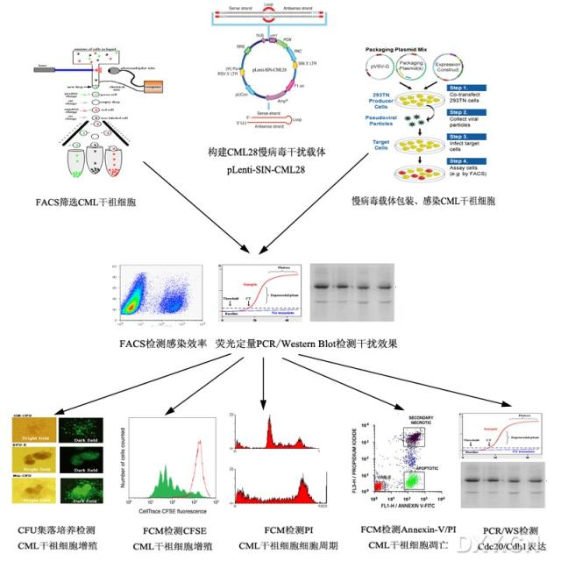
评  选  意  见 | 年 月 日
登记表和参展图片文件名以“学院-作者姓名”命名

